Übersicht | X-oil | Menü | Programme | Glossar | Themen | Update

X-oil

Telefonbuch [xo006TEL] über Telefonverkauf Button Tel
In diesem Programm können Sie die Telefonnummern eines Kunden verwalten.
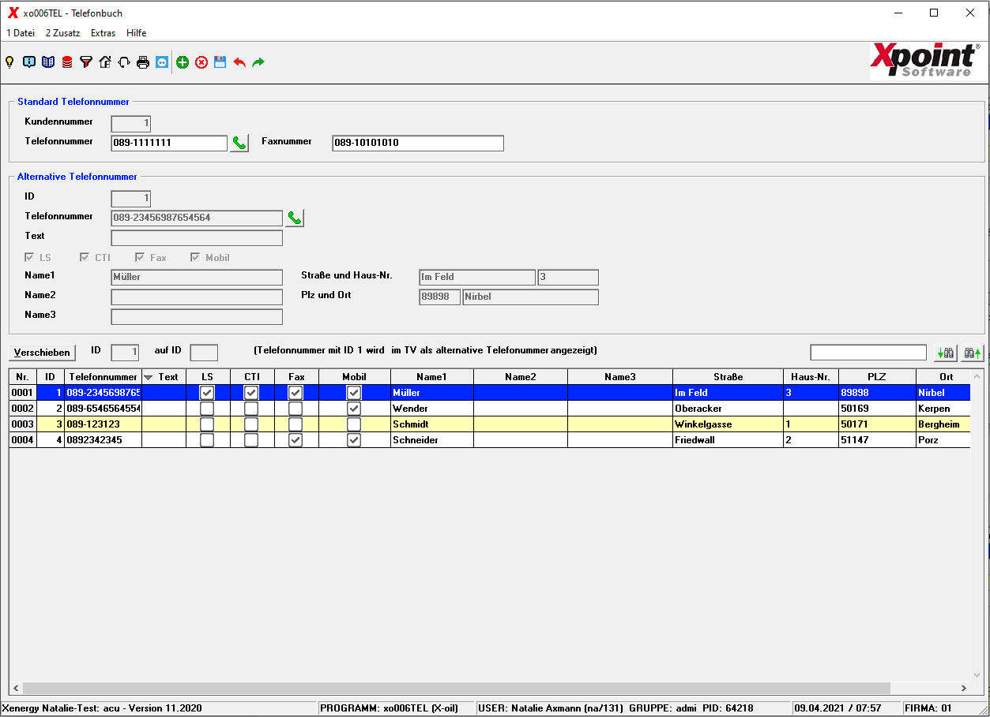

Beschreibung der Programmkomponenten

Kundennummer
Zeigt Ihnen an, welchen Kunden Sie gerade bearbeiten. Sie können in diesem Programm die Kundennummer nicht wechseln.

Standard - Telefonnummer
Hier können Sie die Standard Telefonnummer eines Kunden bearbeiten. Diese Nummer können Sie auch im Kundenstamm bearbeiten.

Anruf-Button
Mit dem Button können Sie die aktuell im Feld angezeigte Nummer anrufen, sofern Sie X-dial benutzen.

Standard - Faxnummer
Hier können Sie die Standard Faxnummer eines Kunden bearbeiten. Diese Nummer können Sie auch im Kundenstamm bearbeiten.

ID
Zeigt Ihnen eine eindeutige Identifikationsnummer an. Diese Nummer wird bei der Neuanlage automatisch erzeugt. Sie kann durch das Verschieben auf eine andere Position F3 verändert werden.

Alternative - Telefonnummer
Hier können Sie die Alternative Telefonnummer des Kunden bearbeiten.

Anruf-Button
Mit dem Button können Sie die aktuell im Feld angezeigte Nummer anrufen, sofern Sie X-dial benutzen.

Text
Hier können Sie einen individuellen Text eingeben, um die Art des Satzes zu kennzeichnen.

LS
Sie können das Feld mit einem Doppelklick aktivieren. Es erscheint ein Haken. Ist das Feld aktiv, dann wird die Nummer und der Text auf den Lieferschein gedruckt. Diese Feld kann nur bei einem Satz aktiv sein.

CTI (Computer Telephony Integration)
Sie können das Feld mit einem Doppelklick aktivieren. Es erscheint ein Haken. Ist das Feld aktiv, so kann die Nummer aus dem Telefonverkauf heraus mit der F4-Taste angerufen werden.

Fax
Sie können das Feld mit einem Doppelklick aktivieren. Es erscheint ein Haken. Dadurch kann eine alternative Faxnummer gekennzeichnet werden. Diese Feld kann nur bei einem Satz aktiv sein.

Mobil
Sie können das Feld mit einem Doppelklick aktivieren. Es erscheint ein Haken. Damit wird gekennzeichnet, ob es sich um eine Mobilfunknummer handelt.

Name 1-3
Hier kann der Name eingetragen werden.

Straße
Hier kann die Straße eingetragen werden.

Hausnummer
Hier kann die Hausnummer eingetragen werden.

PLZ
Hier kann die Postleitzahl eingetragen werden.

Ort
Hier kann der Ort eingetragen werden.

Programmablauf/Programmfunktion

Kontextmenü
Mit einem Rechtsklick auf die Tabelle öffnen Sie das Kontextmenü.
Menüpunkt | Bedeutung
Telefonangaben wählen | Mit einem Klick rufen Sie die ausgewählte Telefonnummer an. Diese Funktion ist nur für X-dial Nutzer aktiv.
Telefonangaben verschieben auf Position … F3. Oder über „2 Zusatz“ | Mit einem Klick entsperren Sie das Eingabefeld für die neue Position, auf die die angeklickte Telefonnummer verschoben werden soll. Die Telefonnummer auf Position 1 wird im TV als alternative Nummer angezeigt.
Telefonangaben ändern | Mit einem Klick bearbeiten Sie diesen Telefonbucheintrag. Sie gelangen dadurch in den Änderungsmodus.
Telefonangaben löschen | Mit einem Klick entfernen Sie diesen Telefonbucheintrag.
Neue Telefonangabe anlegen | Mit einem Klick legen Sie einen neuen Telefonbucheintrag an. Sie gelangen dadurch in die Neuanlage.
Spalten Reset | Mit einem Klick setzen Sie die Spalten auf die Werkseinstellung zurück.
Excel-Ausgabe | Mit einem Klick drucken Sie sich eine Excel-Tabelle in Abhängigkeit der Sortierung aus.

Funktionstasten
Taste | Funktion
[F2] Neu | Mit einem Druck auf die F2-Taste legen Sie einen neuen Telefonbucheintrag an.
[F3] Telefonangaben verschieben auf Position… F3. Oder über „2 Zusatz“. | Mit einem Druck auf die F3-Taste entsperren Sie das Eingabefeld für die neue Position, auf die die angeklickte Telefonnummer verschoben werden soll. Die Telefonnummer auf Position 1 wird im TV als alternative Nummer angezeigt.
[F6] Speichern | Mit einem Druck auf die F6-Taste speichern Sie diesen Telefonbucheintrag. Sie können die Änderung außerdem speichern, in dem Sie die Enter-Taste, oder das -Symbol drücken.
[F7] Löschen | Mit einem Druck auf die F7-Taste entfernen Sie den ausgewählten Telefonbuch Eintrag.
[Enter] Telefonangaben ändern | Mit einem Druck auf die Enter-Taste bearbeiten Sie diesen Telefonbuch Eintrag. Sie können außerdem in den Änderungsmodus wechseln, in dem Sie einen Doppelklick mit der linke Maustaste in der Tabelle ausführen.
Näheres zur Verarbeitung F3 bzw. über „2 Zusatz“: Positionieren Sie sich auf die Telefonnummer, die Sie verschieben möchten und drücken F3
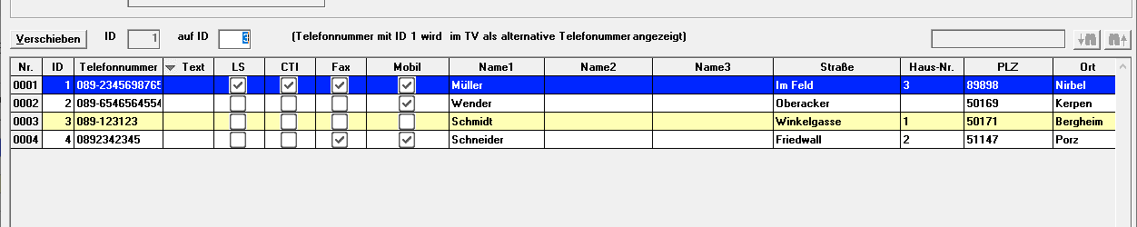
Das Eingabefeld für die neue Position entsperrt sich. Tragen Sie hier die neue Position ein und drücken Sie Enter. Folgendes Fenster erscheint.
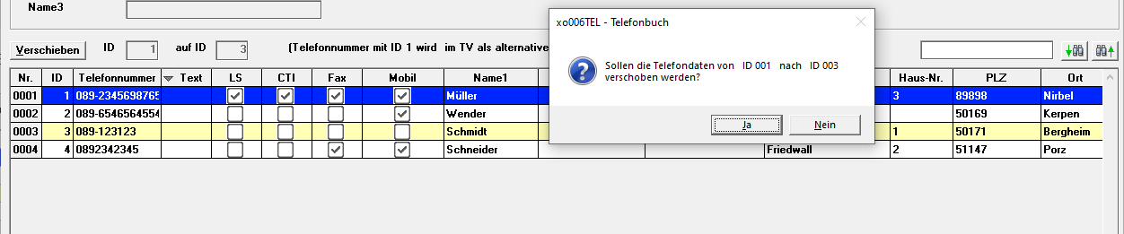
Nach dem Bestätigen:
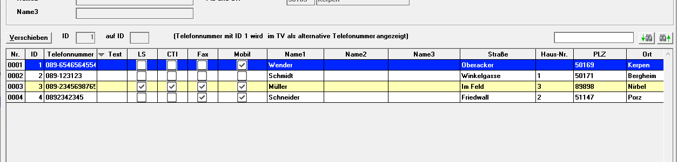
Während des Änderungsmodus oder einer Neuanlage können Sie keinen Telefonbuch Eintrag auswählen!

Übersicht | X-oil | Menü | Programme | Glossar | Themen | Update

